|  |  |
| --- | --- |
|  | |
| **CURSO: ENGENHARIA DE SOFTWARE** | |
| **Atividades – Gestão de Estimativa de Software** | |
| **Semestre:** (X) 2022/1 ()2022/2 | **Bimestre:** () 1º (X) 2º |
| **Disciplina:** Qualidade de Software | |
| **Professor (a):** Lucas Dartora | |
| **Acadêmico (a):** | |

1. Estudo de caso para desenvolvimento de um software de gerenciamento para um Hotel.

* Arquivo de reservas:
  + número_da_reserva (PK)
  + matrícula_funcionário (FK)
  + código_do_cliente (FK)
  + data_da_reserva
  + período_inicial
  + período_final
  + número_apartamento (FK)
  + nome_da_pessoa
* Arquivo de apartamentos:
  + número_do_apartamento (PK)
  + tipo_do_apartamento
* Arquivo de clientes:
  + código_do_cliente (PK)
  + tipo_classe
  + nome_cliente
  + tipo_pessoa
  + cpf
  + endereço
  + pessoa_contato
  + telefone
  + matrícula_funcionário (FK)
* Arquivo de funcionários:
  + matrícula_funcionário (PK)
  + nome_funcionário
  + função
  + salário
  + cpf
  + endereço
  + telefone

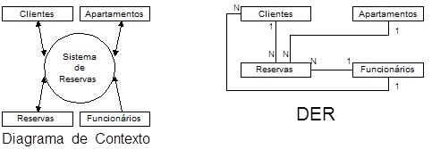

* Interfaces:
  + Registrar Reservas;
  + Excluir Reservas;
  + Inserir Apartamentos;
  + Alterar Apartamentos;
  + Excluir Apartamentos;
  + Consultar Apartamentos;
  + Inserir Clientes;
  + Alterar Clientes;
  + Excluir Clientes;
  + Consultar Clientes;
  + Relatório das Reservas.

**Observação:** Todas as funções possuem comando e mensagem, portanto contar + 2 tipos de dados para cada transação.